吉林省吉林地区2023-2024学年高三上学期第一次模拟考试生物试题
学校:___________姓名：___________班级：___________考号：___________

一、单选题
1．显微镜是一种由一个透镜或几个透镜的组合构成的光学放大仪器，生物学上常依据显微镜视野下特定的细胞结构来判断细胞的类型。下列叙述正确的是（ ）
A．依据核膜的有无，可以判断该细胞是否为原核细胞
B．依据叶绿体的有无，可以判断该细胞是否为植物细胞
C．观察到染色体，可以判断该细胞是真核细胞
D．观察到中心体，可以判断该细胞为动物细胞
2．从果蝇唾液腺细胞中提取到两类大分子有机物x、y，研究者为确定其化学成分，进行如下操作：用胃液处理两种物质，x被分解而y不变；用苏丹Ⅲ染液处理，都没有颜色反应；检测发现细胞膜上有x而无y。对x、y的推断，错误的是（ ）
A．x可能细胞中含量最多的有机物
B．y的基本组成单位最多有8种
C．细胞膜上的x可能有转运功能
D．y主要存在于细胞核
3．“结构与功能相适应”是生物学基本的观点之一，下列叙述支持这个观点的是（ ）
A．大肠杆菌无线粒体，只能进行无氧呼吸
B．胰腺腺泡细胞比心肌细胞高尔基体膜成分的更新速度更慢
C．细胞骨架由蛋白质纤维组成，与细胞器的锚定无关
D．核酸的核苷酸在数量和排列顺序上千差万别，承担起携带遗传信息的功能
4．经过五年的研究攻关。我国科学家成功克隆出世界首例体细胞克隆猴。体细胞克隆猴的成功。将有效缩短我国基于克隆猴疾病模型的药物研发周期，助力“健康中国2030”目标实现。下列说法错误的是
A．克隆猴的诞生说明了细胞核是细胞代谢和遗传的控制中心
B．克隆猴的唾液腺细胞中的核仁较口腔上皮细胞的大
C．克隆猴体细胞核上的核孔能允许DNA和蛋白质等分子进出
D．克隆猴的诞生将为治疗老年痴呆、恶性肿瘤等药物研发提供动物模型
5
．如图是交联了抗体的脂质体，是多种靶向药物的运载体。其中胆固醇分子的尾部比磷脂的尾部长，可将磷脂分子隔离以保持细胞膜的柔韧性。红豆杉中的紫杉醇是珍贵抗肿瘤特效药。它难溶于水，易溶于有机溶剂。下列相关叙述错误的是（ ）
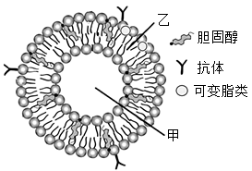
A．脂质体中加入胆固醇可保持柔韧性，从而减少药物渗漏
B．被包裹的药物能进入靶细胞需依赖于脂质体和质膜的流动性
C．紫衫醇易渗到脂质体以外，将它放在甲处最适合
D．抗体具特异性，有助于药物作用于靶细胞以减轻药物的副作用
6．山蒿是分布在我国北部干旱半干旱地区的一种野生半灌状草本植物，在局部区域形成优势种。不同程度的干旱胁迫对山蒿根长及根系活力的影响如下图，进一步研究发现根系的葡萄糖、果糖含量随着旱性程度的加剧而下降。下列叙述错误的是（ ）
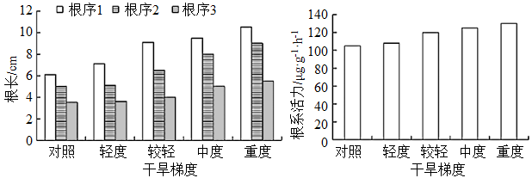
A．干旱胁迫促进山蒿根系伸长，体现山蒿对胁迫的适应
B．干旱胁迫对不同根序的影响不同，对根序3的影响最小
C．干旱胁迫根系保持较高活力，保障无机盐和水分的吸收
D．山蒿吸收水分的多少与吸收的无机盐含量无关
7．ABC转运蛋白是一类跨膜蛋白，其结构及转运物质的过程如图所示。据图推测下列说法合理的是（ ）
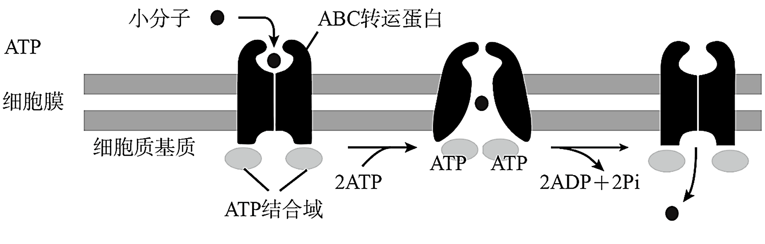
A．据图分析ABC转运蛋白是一种通道蛋白
B．图示过程可能需要酶的参与，伴有跨膜蛋白磷酸化发生
C．该转运蛋白参与的跨膜运输方式是顺相对含量梯度进行的
D．温度、氧气供应等条件不影响该类跨膜蛋白的“工作效率”
8．某同学为研究酶的特性，进行了一系列相关实验，结果如下表所示，下列叙述错误的是（ ）
试剂名称 | 试管A | 试管B | 试管C | 试管D | 试管E
质量分数为1%的淀粉溶液 | 2mL | 2mL | 2mL | 2mL | 2mL
新鲜唾液 | 1mL | —— | —— | 1mL | 1mL
蔗糖酶 | —— | 1mL | —— | —— | ——
恒温水浴 | 37℃ | 37℃ | 37℃ | 0℃ | 80℃
A．本实验的自变量是酶的种类、温度、酶的有无
B．试管A、B对照, 可证明酶的专一性，检测试剂可用碘液
C．试管A、C对照，可证明酶具有高效性，检测试剂可用斐林试剂
D．试管A、D、E对照可证明酶活性受温度的影响，检测试剂可用碘液
9．多酶片具有糖衣与肠溶衣双层包衣，外层含胃蛋白酶，内层含脂肪酶、淀粉酶等多种酶，用于治疗消化不良。以下的叙述错误的是（ ）
A．多酶片咀嚼服用比整颗服用时药效高
B．双层包衣可防止胃蛋白酶将其它酶催化水解失效
C．多酶片的作用机理是降低食物中大分子水解所需的活化能
D．双层包衣和酶的分层设计，可使不同的酶在不同部位释放并发挥作用
10．如图为显微镜下观察到的洋葱根尖细胞有丝分裂部分图像，相关叙述正确的是（ ）
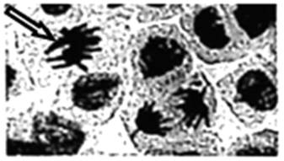
A．染色步骤可使用甲紫溶液给染色体染色
B．观察装片可先找分裂后期，再观察分裂中期
C．箭头所指细胞中染色体数与核DNA数之比为1:1
D．持续观察箭头所指细胞，可看到着丝粒分裂
11．ATP生物荧光检测仪广泛应用于物品表面清洁度测评。原理是利用荧光素酶测定环境物体表面ATP的含量，再通过检测仪器上的荧光强度反映环境中微生物的数量。下列说法错误的是（ ）
A．萤火虫发光的原理是荧光素接受ATP提供的能量被激活被氧化而发光
B．荧光素的激活属于吸能反应过程，与ATP水解相关联
C．ATP生物荧光检测仪的发光值大反映出微生物菌体储存大量ATP
D．ATP生物荧光检测仪的发光值与物体表面的污染程度呈正相关性
12．关于T2噬菌体侵染大肠杆菌的实验，下列表述正确的是（ ）
A．T2噬菌体侵染细菌实验证明了大肠杆菌的遗传物质是DNA
B．³²P标记的噬菌体侵染细菌实验中，保温时间过长会升高上清液的放射性
C．³⁵S标记的噬菌体侵染细菌实验中，放射性主要存在于沉淀物中
D．为获得含³⁵S的噬菌体，可用含³⁵S的液体培养基培养噬菌体
13．将含有2对同源染色体的一个精原细胞的DNA分子用¹⁵N标记，并供给¹⁴N为原料，该细胞连续分裂两次，不考虑染色体变异情况，下列相关说法正确的是（ ）
A．可通过放射性检测判断子细胞中是否含有¹⁵N
B．若四个子细胞中均含有¹⁵N，则可判断该细胞进行了减数分裂
C．若进行有丝分裂，则第二次有丝分裂后期每条染色体均含¹⁵N
D．若进行减数分裂，则减数分裂I后期每条染色体均含¹⁵N
14．学校的兴趣小组为探究牡丹花色的遗传方式，采用纯合红色花牡丹与纯合白色花牡丹进行杂交。下列有关该实验的说法错误的是（ ）
A．若F₁均为红色花，则可说明红色为显性性状，该性状受一对等位基因的控制
B．为证明F₁为粉色花是融合遗传，可用F₁植株自交，再统计F₂的性状分离比
C．对F₁进行测交，所得后代的表型和比例与F₁产生的配子种类和比例通常一致
D．测交后代的性状分离比为1：3，则花色可能受两对独立遗传的等位基因共同控制
15．如图是具有甲、乙两种遗传病的家族系谱图，其中一种遗传病的致病基因位于X染色体上，若Ⅱ7不携带致病基因，下列相关分析错误的是（ ）
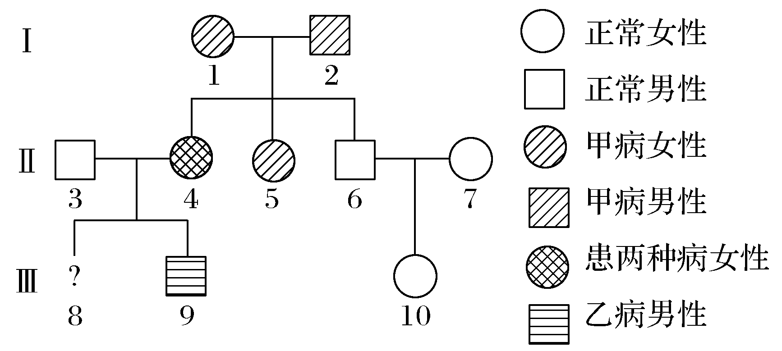
A．甲病是伴X染色体显性遗传病
B．因Ⅱ6个体无病，故孕育Ⅲ10无需做 产前诊断
C．若Ⅲ8是女孩，则其有四种基因型
D．Ⅲ10不携带甲、乙两病致病基因的概率是2/3

二、非选择题
16．下图是真核细胞的生物膜系统概念图，图中j→k→l→k→c体现了分泌蛋白的运输途径。请据图回答：
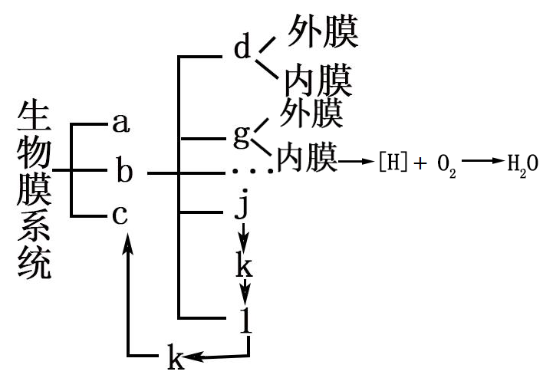
(1)真核细胞与原核细胞最主要的区别在于有无以 （填字母）为界限的细胞核。各种生物膜主要的组成成分是 。
(2)图中g代表 ，g的外膜中蛋白质的含量 （填“少于”、“多于”或“等于”）内膜。在d参与构成的细胞器中扩大膜面积的方式是 。
(3)分泌蛋白合成过程中k为 ， 若产生的蛋白质异常折叠，会引起细胞自噬现象，这依赖 结构完成。
(4)分泌蛋白的合成过程如图所示，游离核糖体最初合成的一段氨基酸序列作为信号序列，被位于细胞质基质中的信号识别颗粒(SRP)识别，新生肽与SRP结合后，停止蛋白质的合成（如图所示）。据图分析肽链进入内质网腔的条件是： 。
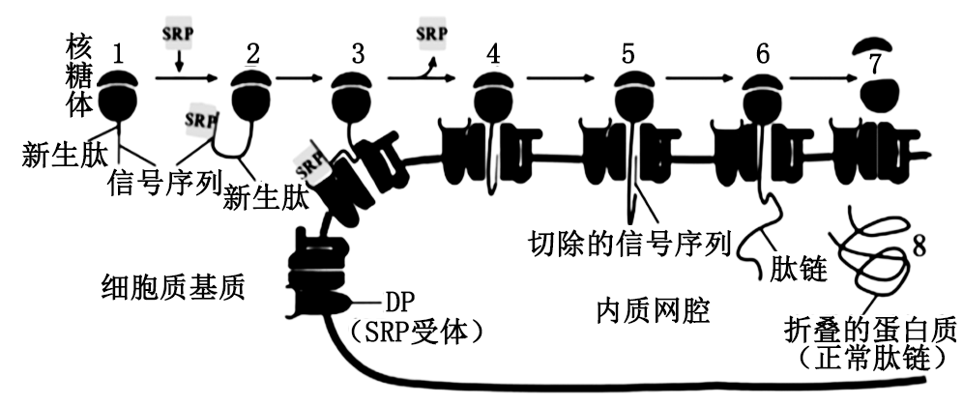
17．长寿是人类永恒的话题。为研究个体衰老的原因，很多研究者进行了大量的科学实验。请结合所学，回答下列问题：
(1)为了探究影响细胞衰老的年龄因素，研究者在相同的条件下分别单独培养胎儿、中年人和老年人的肺成纤维细胞，实验结果如表所示：
细胞来源 | 胎儿 | 中年人 | 老年人
增殖代数 | 50 | 20 | 2～4
该实验能得出的结论是 。
(2)对细胞分裂的研究发现，端粒的化学本质是 ，在每次分裂后，都会 （增长或缩短）一截，导致端粒内侧正常DNA 序列受到损伤，使细胞活动异常，最终导致细胞衰老。
(3)端粒酶作用模式如图所示，在细胞中负责端粒的延长。图中的聚合过程需要 种脱氧核苷酸，该过程与DNA复制过程相比，碱基配对方式多了 。依据“端粒学说”请提出一种治疗癌症的建议是 。
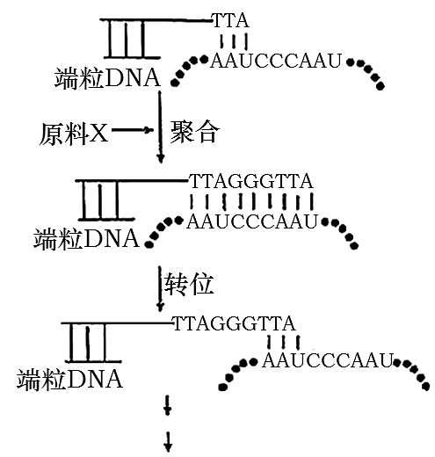
18．马拉松是一项高负荷、大强度的竞技运动，改善运动肌利用氧的能力是马拉松项目首先要解决的问题。请结合甲、乙两名运动员在不同运动强度下，摄氧量与血液中乳酸含量的变化情况。回答下列问题：
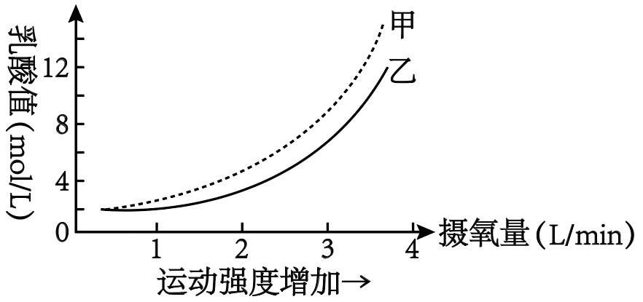
(1)据图分析，骨骼肌细胞中产生ATP的场所是 。
(2)赛跑运动中，葡萄糖储存的能量经呼吸作用后的去向是： 、 、 。
(3)据图分析乙运动员更适合从事马拉松运动。依据是： 。
(4)比赛中沿途设有为运动员提供饮用水、饮料及其他用品的区域。运动员根据自己情况选择使用。从迅速提升能量供应的角度，应选用含 （无机盐/脂肪/葡萄糖）的饮品，理由是 。
(5)从物质和能量角度解释乳酸在肝脏中重新转化成葡萄糖的意义是什么？ 。
19．产自西南的翠芽绿茶，鲜叶本身绿色，冲泡出的茶汤也是澄明透亮。由于茶园地处高海拔的山区环境，早春温度低晴天少，导致茶树新梢生长缓慢，采摘期延迟。据此回答下列问题：
(1)研究者认为翠芽绿茶的茶叶鲜绿，是因为叶绿体中含有较多 色素，这可以通过对比色素带的宽窄来证明。色素分离的原理是 。
(2)茶汤中含有的茶多酚，推测主要存在于叶肉细胞的 结构中。虽茶多酚有苦味和涩味，但能抗氧化， 自由基，所以常饮茶可以延缓人体衰老。
(3)氨基酸影响茶汤的鲜爽味。为提高该茶的鲜爽度，可以考虑将茶树与豆科作物套种，好处是 。
(4)早春晴天少，茶园补光采用红光和蓝光的主要原因是 。增光有益于能量转化，其能量转化过程为： 。
(5)研究人员为给春茶高品质栽培提供理论依据和实践指导，在茶树新梢开始生长时进行夜间不同光源补光处理(21d)。设夜间不补光(CK)、LED1（红蓝光质比0.81）补光、LED2（红蓝光质比1.65）补光和LED3（红蓝光质比2.10）补光4种处理，以期明确适宜该茶园使用的LED补光灯，部分实验数据如下表：
处理 | 芽头生长情况 |  | 茶叶中相关物质含量
处理 | 百芽鲜重（g/百个） | 发芽密度（个 /m²） | 多酚 (%) | 游离氨基酸 (%)

CK | 20.7 | 219 | 22.7 | 1.8
LED1 | 29.0 | 252 | 27.9 | 2.4
LED2 | 22.0 | 271 | 25.6 | 1.9
LED3 | 21.7 | 209 | 24.1 | 1.8
表中结果表明：早春低温弱光环境下的茶园用红蓝光质比为 的LED灯进行补光，实现高产优质的效果显著。结合表中数据谈谈得出这一结论的依据： 。
20． 2020年，袁隆平团队在全国十地启动海水稻万亩片种植示范，拟用8至10年实现1亿亩盐碱地改造整治目标，实现“亿亩荒滩变良田”。这源于两项重大研究成果：一是成功的培育出了耐盐碱的“海水稻”，二是利用现代生物技术将普通水稻中的吸镉基因敲除，获得了含镉量低的低镉水稻。有关遗传分析见下表：请回答：
水稻品种 | 表型 | 导入或敲除的相关基因
普通水稻 | 不耐盐高镉 | 未导入和敲除
海水稻 | 耐盐高镉 | B⁺
低镉稻 | 不耐盐低镉 | C⁻
注：B⁺表示导入的耐盐基因，C⁻表示吸镉基因被敲除，B⁺对B⁻为完全显性，基因型C⁺C⁺、C⁺C⁻和C⁻C⁻分别表现为高镉、中镉和低镉。
(1)水稻的耐盐与不耐盐称为 ，推测B⁺基因表达产物能 （填“提高”或“减低”）水稻根部细胞液浓度。
(2)结合题干，纯合普通水稻的基因型为 ，与低镉稻杂交，F₁自交后，F₂中表型及比例为 。
(3)现有普通水稻、海水稻和低镉稻（均为纯合子），请设计杂交实验探究B⁺/B⁻和C⁺/C⁻两对基因是否位于一对同源染色体上。
实验思路： 。
预期实验结果：
① 若F₂中不耐盐低镉的比例为 ，则B⁺/B⁻和C⁺/C⁻两对基因位于一对同源染色体上。
② 若F₂中不耐盐低镉的比例为 ，则B⁺/B⁻和C⁺/C⁻两对基因位于两对同源染色体上。

参考答案：
1．C
【分析】1、原核细胞与真核细胞相比，最大的区别是原核细胞没有被核膜包被的成形的细胞核（没有核膜、核仁和染色体）；原核细胞只有核糖体一种细胞器，但原核生物含有细胞膜、细胞质结构，含有核酸和蛋白质等物质。
2、中心体分布在动物细胞和低等植物细胞中。
【详解】A、有些真核细胞没有细胞核、也没有核膜，如哺乳动物成熟的红细胞，A错误；
B、有些植物细胞没有叶绿体，如根尖细胞，B错误；
C、原核细胞没有染色体，真核细胞具有染色体，若观察到染色体，则一定为真核细胞，C正确；
D、中心体分布在动物细胞和低等植物细胞中，若观察到中心体，则不一定为动物细胞，也可能是低等植物细胞，D错误。
故选C。
2．D
【分析】动物细胞的大分子有机物包括蛋白质、核酸、多糖（糖原）等，用胃液处理，x被分解，说明其是蛋白质。y用胃液处理不变，用苏丹Ⅲ染液处理，没有颜色反应；细胞膜上也无y，说明y有可能是核酸或多糖（糖原）。
【详解】A、细用胃液处理，x被分解，说明其是蛋白质，胞中含量最多的有机化合物是蛋白质，A正确；
B、y用胃液处理不变，用苏丹Ⅲ染液处理，没有颜色反应；细胞膜上也无y，说明y有可能是核酸或多糖，核酸的基本单位是核苷酸，核苷酸共8种；多糖（糖原）的基本单位是葡萄糖，1种，所以y的基本组成单位最多有8种，B正确；
C、细胞膜上的蛋白质包括转运蛋白，C正确；
D、核酸包括DNA和RNA，DNA主要存在于细胞核，RNA主要存在于细胞质；多糖（糖原）存在于细胞质中，D错误。
故选D。
3．D
【分析】细胞骨架是真核细胞中由蛋白质聚合而成的三维的纤维状网架体系。细胞骨架包括微丝、微管和中间纤维。细胞骨架在细胞分裂、细胞生长、细胞物质运输、细胞壁合成等等许多生命活动中都具有非常重要的作用。
【详解】A、大肠杆菌虽无线粒体，但具备有氧呼吸相关的酶，可以进行有氧呼吸，A错误；
B、胰腺腺泡细胞在合成和分泌胰蛋白酶等消化酶的过程中，会出现囊泡与高尔基体膜融合以及高尔基体出芽形成囊泡，所以高尔基体膜更新速度比心肌细胞更快，B错误；
C、细胞骨架是由蛋白质纤维构成的网架结构，维持着细胞的形态、锚定并支撑着许多细胞器，与细胞运动、分裂、分化以及物质运输、能量转化、信息传递等生命活动密切相关，C错误；
D、核酸的多样性体现在核苷酸的数量和排列顺序上千差万别，所以适合携带遗传信息，D正确。
故选D。
4．C
【分析】细胞核的结构：
1､核膜：
(1)结构：核膜是双层膜，外膜上附有许多核糖体，常与内质网相连；其上有核孔，是核质之间频繁进行物质交换和信息交流的通道；在代谢旺盛的细胞中，核孔的数目较多。
(2)化学成分：主要是脂质分子和蛋白质分子。
(3)功能：起屏障作用，把核内物质与细胞质分隔开；控制细胞核与细胞质之间的物质交换和信息交流。
2、核仁:与某种RNA的合成以及核糖体的形成有关。在有丝分裂过程中,核仁有规律地消失和重建。
3、染色质:细胞核中能被碱性染料染成深色的物质，其主要成分是DNA和蛋白质。
细胞核的功能：细胞核是遗传信息库，是细胞代谢和遗传的控制中心。
【详解】A、克隆猴的诞生说明了细胞核是细胞代谢和遗传的控制中心，A正确；
B、克隆猴的唾液腺细胞分泌较口腔上皮细胞旺盛，核仁较大，B正确；
C、克隆猴体细胞核上的核孔不允许DNA进出，C错误；
D、克隆猴的诞生将为治疗老年痴呆、恶性肿瘤等药物研发提供动物模型，D正确；
故选C。
5．C
【分析】题图分析：图示表示携有特异性抗体的脂质体，它可作为靶向药物的运载体，其中甲是磷脂分子的亲水端，乙是磷脂分子疏水端。
【详解】A、依据题干胆固醇分子可将磷脂分子隔离以保持细胞膜的柔韧性，A正确；
以上内容仅为本文档的试下载部分，为可阅读页数的一半内容。如要下载或阅读全文，请访问：https://d.book118.com/727021142100006034

